Projeto - parte 2

**UNIVERSIDADE TECNOLÓGICA FEDERAL DO PARANÁ - UTFPR**

**SISTEMAS PARA INTERNET - SI**

MARIA EDUARDA GUEDES DE OLIVEIRA

MARIANA NICOLLE CORDEIRO

**SISTEMA DE VENDAS DE INGRESSO DE UM MUSEU**

**Desenvolvimento de uma Aplicação com a Manipulação em MySQL**

**GUARAPUAVA**

**2025**

**SUMÁRIO**

**1. Utilize banco de dados relacional (Postgres ou MySQL). 3**

**2. Defina a forma de conexão e acesso aos dados: 3**

a. No mínimo deve existir 3 tabelas relacionadas 3

**3. Implemente os métodos para inserir, editar, buscar e excluir, sendo: 3**

a. Em cada tabela, insira 5 amostras de dados 3

1. Tabela ingresso 3

3. Tabela sessao 4

4. Tabela visitante 4

b. Editar 3 opções diferentes de dados (independente da tabela) 4

1. Editado o dado “cpf” do id “3” da tabela “visitante” 4

2. Editado o dado “valor” do id “3” da tabela “ingresso” 5

3. Editado o dado “numero_carteirinha” do id “4” da tabela “pagamento” 6

c. Em cada tabela, apresente busque todos os campos 7

1. Tabela ingresso 7

2. Tabela pagamento 7

3. Tabela sessao 8

4. Tabela visitante 8

d. Exclua 2 amostras de dados em cada tabela 8

Tabela ingresso 9

Tabela pagamento 9

Tabela sessao 10

Tabela visitante 11

**4. Permita o uso de pelo menos 2 buscas utilizando diferentes JOINS (INNER, LEFT, RIGHT ou FULL) 12**

a. Listar todos os visitantes que compraram ingressos e seus dados de pagamento (usando INNER JOIN). 12

b. Listar informações sobre as sessões do museu e seus respectivos ingressos e pagamentos, mantendo todas as sessões mesmo que não tenham ingressos ou pagamentos associados (usando LEFT JOIN). 12

**5. Faça pelo menos 2 buscas de dados em cada tabela utilizando diferentes funções de agregação (MAX, MIN, GROUP BY, HAVING, SUM, AVG) ou operadores de comparação (>, <, =, entre outros). 13**

5.1 Tabela ingresso 13

5.1.1 Média de valor dos ingressos (usando AVG) 13

5.1.2 Valor mínimo de ingresso (usando MIN). 13

5.2 Tabela pagamento 14

5.2.1 Número de pagamentos e forma de pagamento (usando COUNT e GROUP BY) 14

5.2.2 Encontrar o maior (ultimo) ID registrado na tabela pagamento (usando MAX) 14

5.3 Tabela sessao 14

5.3.1 Sessão mais recente (usando MAX) 14

5.3.2 Sessões que ocorrerão após 03/06/2025 (usando operador de comparação >) 15

5.4 Tabela visitante 15

5.4.1 Visitantes nascidos a partir dos anos 2000 (usando operadores de comparação >=) 15

5.4.2 Contagem total de visitantes (usando COUNT) 16

**6. Implemente 1 subquery. 16**

**Implementação EXTRA (1.0 ponto): 17**

● Escolha uma linguagem Web de seu interesse e implemente a aplicação com interface para simular interação com usuário. Se possível, utilize o padrão MVC. 17

**2ª Parte do Projeto Final da Disciplina de Banco de Dados**

ITENS OBRIGATÓRIOS PARA A PARTE 2:

# 1. Utilize banco de dados relacional (Postgres ou **MySQL**).

# 

# 2. Defina a forma de conexão e acesso aos dados:

## a. No mínimo deve existir 3 tabelas relacionadas

Criado 4 tabelas chamadas: ***ingresso****,* ***pagamento****,* ***sessao****, e* ***visitante***

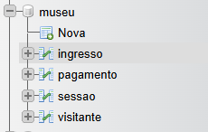

# 

# 3. Implemente os métodos para inserir, editar, buscar e excluir, sendo:

## a. Em cada tabela, insira 5 amostras de dados

### Tabela *ingresso*

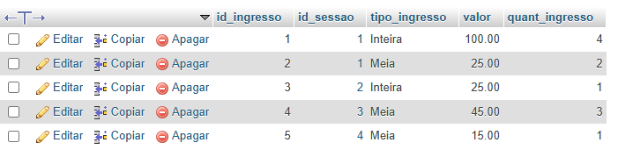

1. Tabela *pagamento*

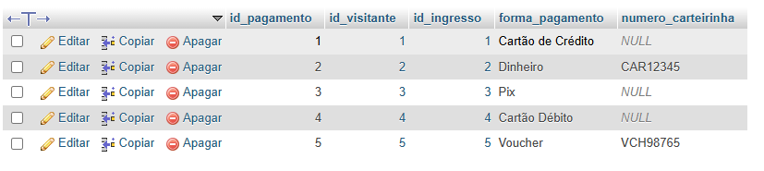

### Tabela *sessao*

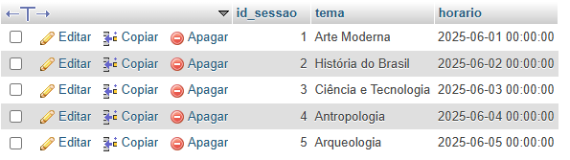

### Tabela *visitante*

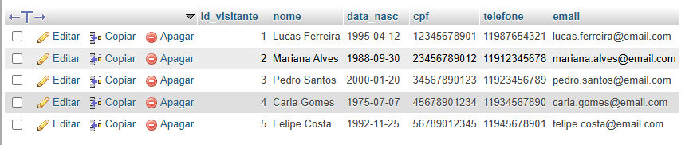

## b. Editar 3 opções diferentes de dados (independente da tabela)

### 1. Editado o dado “cpf” do id “3” da tabela “*visitante*”

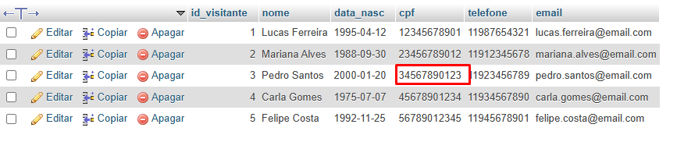

Segue SQL da edição.

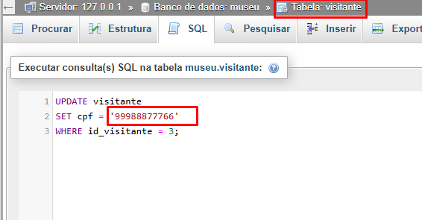

Dado alterado, segue:

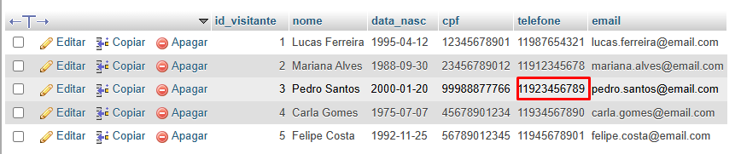

### 2. Editado o dado “valor” do id “3” da tabela “*ingresso*”

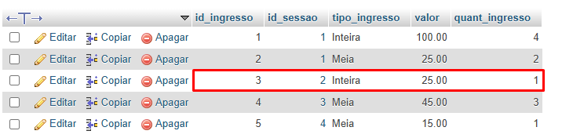

Segue SQL da edição.

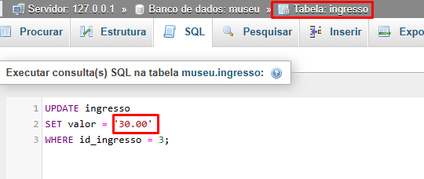

Dado alterado, segue:

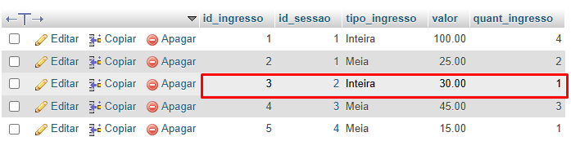

### 3. Editado o dado “numero_carteirinha” do id “4” da tabela “*pagamento*”

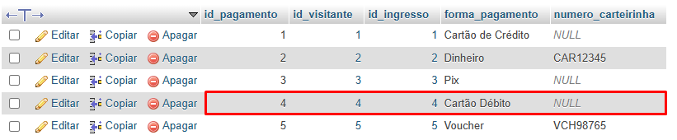

Segue SQL da edição

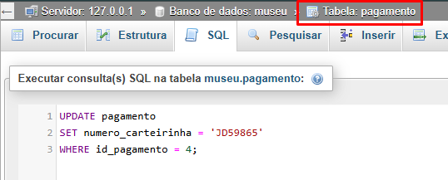

Dado alterado, segue:

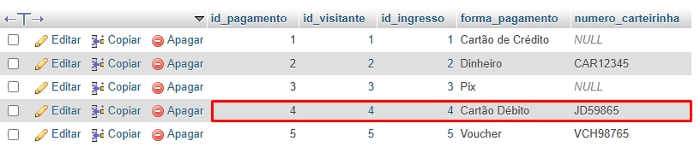

## c. Em cada tabela, apresente busque todos os campos

### Tabela *ingresso*

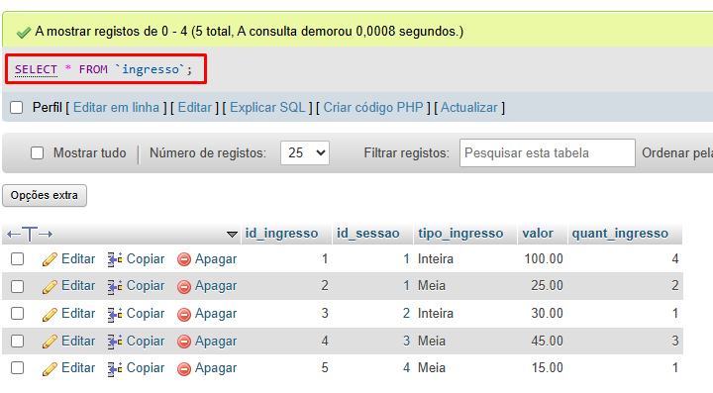

### 

### Tabela *pagamento*

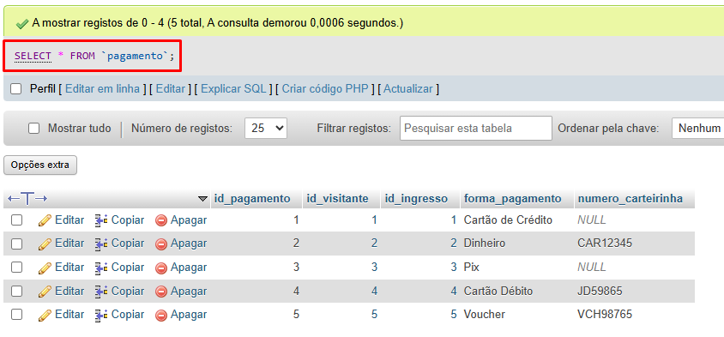

### Tabela *sessao*

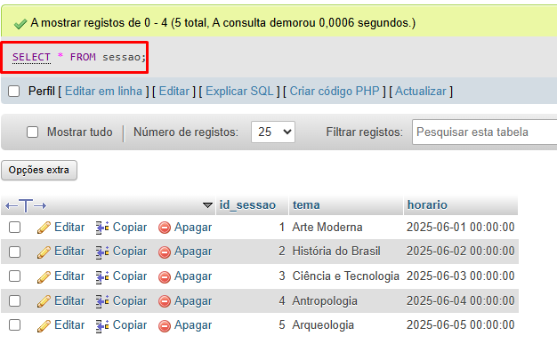

### Tabela *visitante*

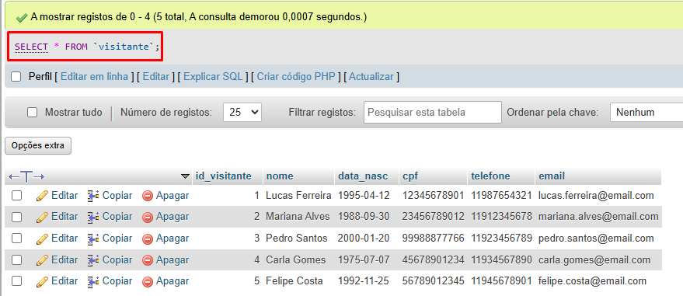

## d. Exclua 2 amostras de dados em cada tabela

Não é possível excluir as tabelas de *ingresso* porque ainda tem registros associados a tabela *sessao* que fazem referências por meio da chave estrangeira. Com isso, foi primeiramente excluído registros da tabela *ingresso* e posteriormente excluído da tabela *sessao*, segue cenário do localhost.

### **Tabela *ingresso***

-- Excluir os ingressos que estão associados às sessões 1 e 2

DELETE FROM ingresso WHERE id_sessao IN (1, 2);



Confirmação de exclusão das colunas da tabela.

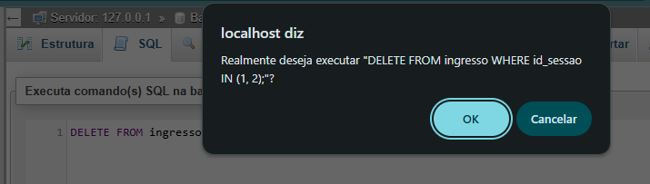

Certificando se os dados da tabela ingresso foram apagados:

* id_ingresso 1, 2 foram apagados

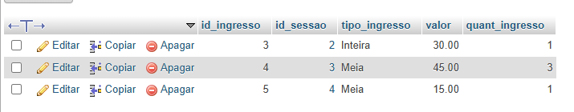

### **Tabela *pagamento***

-- Agora podemos excluir as sessões 1 e 2

DELETE FROM sessao WHERE id_sessao IN (1, 2);



Confirmação de exclusão das colunas da tabela.

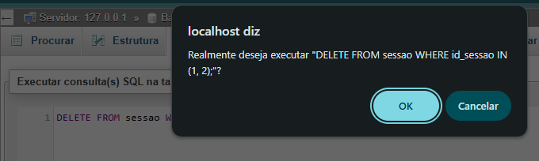

Certificando se os dados da tabela *pagamento* foram apagados:

* *id_pagamento* 1, 2 foram apagados

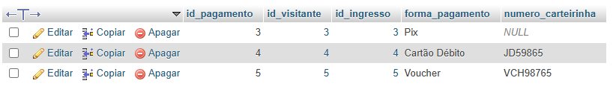

### **Tabela *sessao***

DELETE FROM sessao WHERE id_sessao IN (1, 2);



Confirmação de exclusão das colunas da tabela.

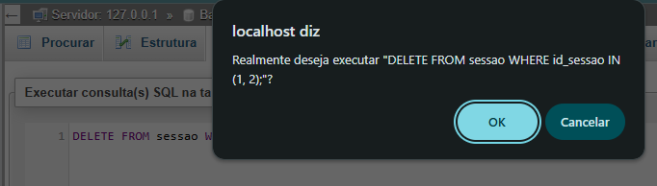

Certificando se os dados da tabela *sessao* foram apagados:

* *id_sessao* 1, 2 foram apagados

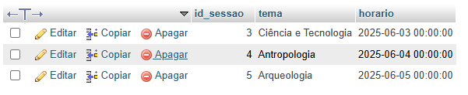

### 

### **Tabela *visitante***

DELETE FROM visitante WHERE id_visitante IN (1, 2);



Confirmação de exclusão das colunas da tabela.

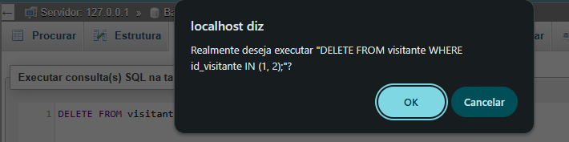

Certificando se os dados da tabela *visitante* foram apagados:

* *id_visitante* 1, 2 foram apagados

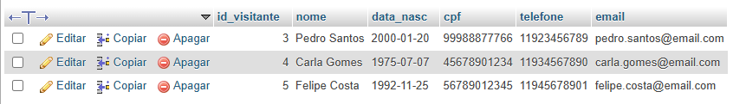

# 4. Permita o uso de pelo menos 2 buscas utilizando diferentes JOINS (INNER, LEFT, RIGHT ou FULL)

### a. Listar todos os visitantes que compraram ingressos e seus dados de pagamento (usando **INNER JOIN**).

Segue SQL da busca.

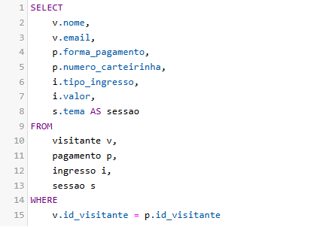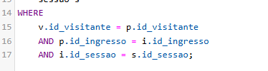

Resultado:

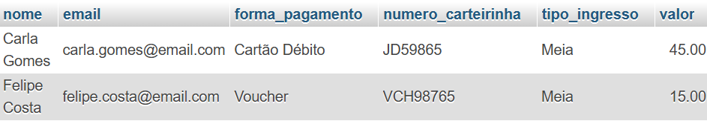

### b. Listar informações sobre as sessões do museu e seus respectivos ingressos e pagamentos, mantendo todas as sessões mesmo que não tenham ingressos ou pagamentos associados (usando **LEFT JOIN**).

Segue SQL da busca.

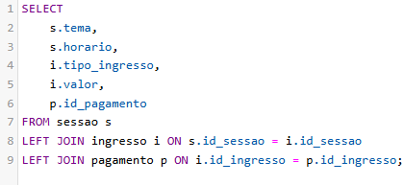

Resultado:

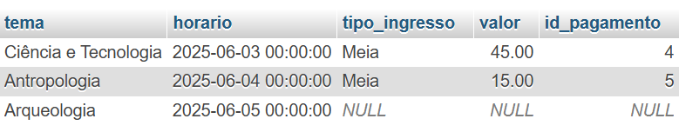

# 

# 5. Faça pelo menos 2 buscas de dados em cada tabela utilizando diferentes funções de agregação (MAX, MIN, GROUP BY, HAVING, SUM, AVG) ou operadores de comparação (>, <, =, entre outros).

## 

## **5.1 Tabela *ingresso***

### 5.1.1 Média de valor dos ingressos (usando **AVG**)

Segue SQL da busca.



Resultado:



### 5.1.2 Valor mínimo de ingresso (usando **MIN**).

Segue SQL da busca.



Resultado:



## **5.2 Tabela *pagamento***

### 5.2.1 Número de pagamentos e forma de pagamento (usando **COUNT** e **GROUP BY**)

Segue SQL da busca

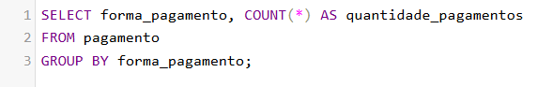

Resultado:

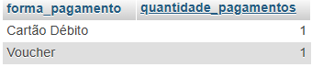

### 5.2.2 Encontrar o maior (ultimo) ID registrado na tabela pagamento (usando **MAX**)

Segue SQL da busca



Resultado:

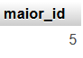

## 

## **5.3 Tabela *sessao***

### 5.3.1 Sessão mais recente (usando MAX)

Segue SQL da busca



Resultado:



### 5.3.2 Sessões que ocorrerão após 03/06/2025 (usando operador de comparação **>**)

Segue SQL da busca

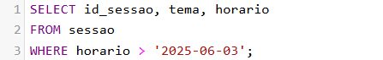

Resultado:

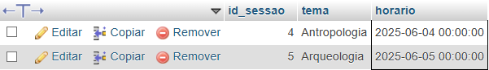

## **5.4 Tabela *visitante***

### 5.4.1 Visitantes nascidos a partir dos anos 2000 (usando operadores de comparação **>=**)

Segue SQL da busca

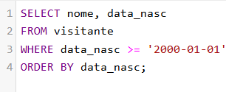

Resultado:



### 5.4.2 Contagem total de visitantes (usando COUNT)

Segue SQL da busca.

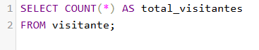

Resultado:



# 6. Implemente 1 subquery.

Obtendo o valor total de pedidos de um cliente específico.

Segue SQL da implementação.

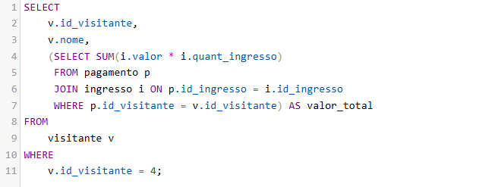

Resultado:



Subquery Escalar

Encontrar funcionários com salário maior que a média:

SELECT *

FROM funcionarios

WHERE salario > (SELECT AVG(salario) FROM funcionarios);

Obter o valor total de pedidos de um cliente específico

SELECT *

FROM pedidos

WHERE valor_total = (SELECT SUM(valor_total) FROM pedidos

WHERE id_cliente = 1);

# 

# 

# Implementação EXTRA (1.0 ponto):

## ● Escolha uma linguagem Web de seu interesse e implemente a aplicação com interface para simular interação com usuário. Se possível, utilize o padrão MVC.

## 